В столице Пакистана собираются снести “уродливые” христианские трущобы, чтобы “защитить красоту ислама”
пакистан
17/12/2015
Управление столичного развития (УСР) обосновало Верховному суду необходимость сноса домов христиан в Исламабаде. Власти оправдали свое намерение снести трущобы в Исламабаде, где живут десятки тысяч христиан, тем, что эти “уродливые” постройки портят облик столичного города и угрожают его мусульманскому населению.
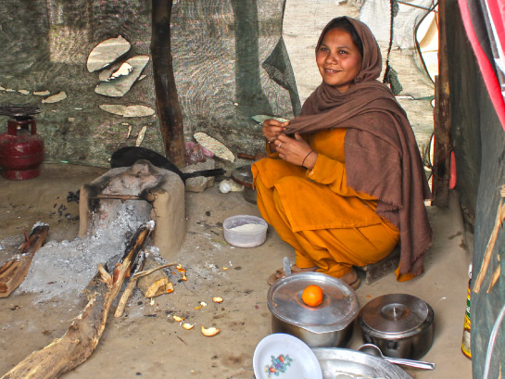
Христианка в трущобах Исламабада, Пакистан
3 декабря правозащитники вышли на улицы Исламабада, чтобы выразить протест против сноса района H-9. Эти трущобы, известные на урду как “Катчи-Абади”, являются домом для многих христианских и афганских беженцев.
“Необходимо учесть тот факт, что большая часть трущоб Катчи-Абади находится под оккупацией христиан, которые пришли из других округов - Наровал, Шекхупура, Шакаргарх, Сиалкот, Касур, Сахивал и Фейсалабад и нагло оккупировали государственную землю, словно она предназначена для них”, - объясняет УСР. По его мнению, трущобы возведены незаконно и поэтому их нужно снести.
Опасаясь увеличения числа христиан в этих трущобах, УСР говорит: “Такие темпы оккупирования земли могут негативно сказаться на мусульманах, которые составляют в столице большинство”.
Осуждая бедность Катчи-Абади, УСР заявляет: “Это уродливые постройки, в то время как Исламабад считается одним из самых прекрасных городов в мире”.
Нищета трущоб, а также тот факт, что там живут, в основном, христиане, означает, что “снести Катчи-Абади требуется безотлагательно, чтобы обеспечить более благоприятные условия жизни для граждан Исламабада и защитить красоту ислама”, - сообщило УСР Верховному суду.
Даниял Масих, христианин, живущий в секторе H-9 в Исламабаде, сказал: “УСР хочет прогнать нас просто потому, что мы христиане”.
Однако, по мнению активистки правозащитного движения Фарзаны Бари, УСР забыло, что большинство рабочих, убирающих город, - христиане. Именно они работают на то же УСР и именно они “тяжело трудятся, чтобы поддерживать чистоту в городе”.
Верховный суд, в свою очередь, признает, что власти обязаны предоставить малоимущим необходимое жилье. Выступая на заседании коллегии Верховного суда в августе, судья Кази Фаез Иса сказал, что “УСР – худшая руководящая организация в мире”, когда выяснилось, что в Катчи-Абади в одночасье были снесены тысячи домов.
Христиане Пакистана испытывают маргинализацию и дискриминацию, поэтому не имеют возможности выбраться из замкнутого круга нищеты и безграмотности. В Пакистане, где 95% населения составляют мусульмане, христиан свыше пяти миллионов.
Фонд Варнава
barnabasfund.ru

